Základní škola a mateřská škola Blížejov

TŘÍDNÍ VZDĚLÁVACÍ PROGRAM

I.třída MŠ

VČELIČKY

Proč Včeličky?

- jsou pilné, aktivní, živé, přátelské, inteligentní, kamarádské

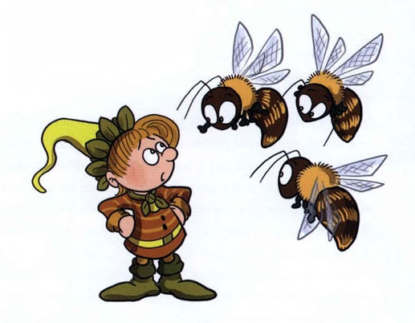

Zpracovatelé: Lada Horáková, Vendula Mauksová
Datum: 1. 9. 2023
„Aby se dítě mohlo zdravě rozvíjet a učit, musí se cítit spokojeně a v bezpečí“

Cíle naší třídy:

I. Vytvořit podmínky pro to, aby se všechny děti cítily v MŠ příjemně, bezpečně a jistě, aby našly nové kamarády a do MŠ se těšily.

II. Zajišťovat kvalitní vzdělávání v souladu s cíli RVP pro PV.

III. Vytvářet prostor, čas a prostředky pro spontánní hru, vycházející z přirozených potřeb a zájmů dětí, a tak prohlubovat jejich schopnosti a dovednosti.

III. Rozvíjet spolupráci s rodiči ve prospěch individuálního rozvoje jednotlivého dítěte.

Charakteristika třídy

I. třída Včeličky je s celodenním provozem od 6,30 do 16,00 hodin. Ve třídě je zapsáno pro školní rok 2023/2024 19 dětí,
/10 chlapců a 9 dívek/, ve věku od 2,5 let do 4 let. Všechny děti jsou zařazeny do třídy podle věku a jsou na celý den. Všechny děti bydlí v Blížejově a okolí, takže se většina zná a někteří i mimo mateřskou školu.
Včeličky se jmenujeme proto, že jsme pilné, hravé, společenské, přátelské. Jsme inteligentní, kamarádské a aktivní děti.

Materiální a organizační podmínky

I. třída Včeličky je součástí Mateřské školy umístěné v přízemí budovy základní školy na okraji obce Blížejov. Tvoří ji velká třída s hracími kouty a ložnice, prostorné sociální zařízení a velká šatna se skříňkami na oblečení. I. třída je sice součástí ZŠ, ale má samostatný vchod. Velká třída slouží jako herna, přesto při plném počtu dětí musíme využívat i část sousední ložnice (starší děti). Ta je vybavena lehátky, molitanovou matrací, kterou ukládáme do skříněk, k tomu určených. Dětský nábytek, tělovýchovné nářadí a hygienické zařízení v mateřské škole je uzpůsobeno potřebám a počtu dětí, je bezpečné a zdravotně nezávadné.

Hračky jsou umístěny tak, aby je děti dobře viděly a mohly si je samostatně půjčovat i uklízet. Při stolování využíváme výdejnu obědů, která je součástí mateřské školy. Po celý den mají děti zajištěn pitný režim. Vybavení třídy je dobré, ale v dohledné době bude třeba dovybavit třídu dětským nábytkem. Děti jsou vedeni k šetrnému zacházení s hračkami a odpovědnosti za případné poškození. U školy je hřiště s umělým povrchem a školní zahrada, kterou děti využívají, když je příznivě počasí. Zahrada je vybavena skluzavkou, pískovištěm, pergolou s lavičkami a kolnou na hračky. Na zahradě se střídáme s II. třídou z důvodu malé kapacity.

Psychosociální podmínky:

Na začátku roku společně s dětmi vytváříme třídní pravidla a seznamujeme se s režimem mateřské školy a dbáme na jejich dodržování. Všechna pravidla vycházejí z toho, že jsme kamarádi a chceme, aby se nám ve školce líbilo a byli jsme v bezpečí. Podporujeme kamarádské vztahy mezi dětmi a slušný způsob chování k ostatním lidem, se kterými se setkávají. Snažíme se je upevňovat nejen v přirozených situacích, ale i cíleně pomocí her, cvičení a příběhů. Chceme, aby děti na základě vlastní zkušenosti a poznání pochopily, že pravidla jsou tu proto, aby je ochránila a ne proto, aby je omezovala. Vedeme je k samostatnosti, zodpovědnosti a k zdravému sebevědomí. Dáváme dětem prostor vyjádřit svůj názor a pocity.

Životospráva:

Vedeme děti k tomu, aby si vštípily správné hygienické návyky. Školní jídelna nabízí dětem kvalitní a vyváženou stravu, děti do jídla nenutíme, ale vedeme je k tomu, aby ochutnaly a teprve potom se rozhodly, zda jim jídlo chutná. Děti se stravují ve třídě a mají tak k jídlu dostatečný prostor i čas. Přidávat si mohou dle své chuti. Během celého dne je
zajištěn pitný režim.

Dbáme na dodržování hygienických návyků při stolování – mytí rukou před jídlem. Hygienické návyky upevňujeme i při dalších činnostech / návrat z vycházky, po toaletě, při tvoření VV, PV apod.

Bezpečnostní podmínky:

Děti jsou k bezpečnému chování ve třídě a v prostorách celé školy vedeny neustále. Zdůrazňujeme nutnost neběhat v prostorách školy, nestrkat do ostatních. Učíme je správné a bezpečné chůzi po schodech, správnému zacházení s pomůckami / nůžky, ostré pastelky, drobné stavebnice. /
Na začátku roku a v jarních měsících seznamujeme děti se správným a bezpečným chováním na silnici. Nebezpečí ohně připomínáme dětem nejen vyprávěním, ale i návštěvou požární zbrojnice.
Při pobytu venku upozorňujeme děti, že hlazení volně pobíhajících zvířat je nebezpečné a že ne každý dospělý může být jejich přítelem.

Spolupráce s rodiči

Vzájemný kontakt s rodiči považujeme za velmi důležitý při řešení problémů, ale i sdílení radosti z dosažených úspěchů. Tomu napomáhají individuální schůzky s rodiči, které jsme zavedli. Jsou vedené v duchu přátelství a respektu. Rodiče jsou také informováni o činnostech třídy formou nástěnek a individuálně při předávání dětí. Během školního roku je také naplánováno několik společných akcí s rodiči. Začátkem roku jsou rodičům podány základní informace na schůzce rodičů. Jsou seznámeni s řádem školy a veškerými akcemi.

Režim dne

6:30 - 8:50 Hry podle zájmu dětí, individuální péče

8:50 - 9:10 Hygiena, svačina

9:10 - 9:30 Hravou formou organizovaná činnost dětí

9:30 - 11:30 Pobyt venku, hygiena

11:30 - 12:15 Oběd

12:15 - 14:15 Odpolední odpočinek, hygiena

14:15 - 16.00 Svačina a volné činnosti dětí

Organizace vzdělávání:

Provoz mateřské školy je od 6,30 do 16.00 hodin. Zákonný zástupce je poté předá učitelce.

Ranní hry 6,30 - 8,50
Děti si vybírají hračku samostatně podle svého zájmu. V prostoru na koberci mají k dispozici kuchyňku, kadeřnictví, kostky dřevěné i pěnové, auta i stavebnice. U stolků mohou skládat Puzzle, Lego…

Svačina, hygiena 8,50 - 9,10
Svačí u stolků společně ve třídě, jídlo si vybírají sami a odnáší si ho ke stolku, WC používají samostatně.

Řízené činnosti 9,10 - 09,30
Probíhají každý den, a to většinou po svačině, pracujeme s dětmi ve skupinkách nebo kolektivně s použitím vhodné motivace, podporujeme u dětí zájem o spolupráci /např. změnou tématu podle jejich návrhu/. Tělovýchovné chvilky jsou zařazovány během dne podle situace ať už při hrách, v řízených činnostech nebo při pobytu venku. Doba řízené činnosti je pouze orientační, je přizpůsobována přáním a potřebám dětí.

Pobyt venku 09,30 - 11,30
Na vycházku chodíme každý den, pouze v případě silného deště a mrazu zůstáváme v MŠ. Děti mají v šatně gumovky a v plátěné tašce uloženou pláštěnku. Pro vycházky využíváme okolí MŠ – les, louky, fotbalové hřiště i hřiště s umělým povrchem pro pohybové hry. Na dopravní komunikaci si vštěpují základy správného a bezpečného chování. Hodně využíváme i školní zahradu v době, kdy je příznivé počasí pro hru na pískovišti, střídáme se s II. třídou podle domluvy.

Oběd 11,30 - 12,15
Porce si určují sami a přidávají si podle chuti. Do jídla je nenutíme, ale požadujeme alespoň ochutnání jídla a dbáme na správné stolovací návyky.

Odpolední odpočinek 12,15 - 14,15
Před odpočinkem vyslechnou děti pohádku. Nemusí spát, mohou pouze odpočívat.

Odpolední činnosti 14,15 - 16,00
Odpoledne si děti hrají si podle svého přání až do odchodu domů.

Charakteristika vzdělávacího programu

Třídní plán byl vypracován podle ŠVP, který je v souladu s RVP pro PV. V rámci naplňování úkolů vedeme děti k ochraně životního prostředí. Učíme děti vážit si svého zdraví a zdraví ostatních dětí.
Rozdělení na časové úseky je pouze orientační, doplňujeme podle aktuální potřeby a zájmu dětí.
Blíže rozepsáno viz přípravy.

Integrované bloky:
1. Podzim čaruje
2. Kouzelná zima
3. Jaro v novém kostýmu
4. Léto s překvapením

Témata:
1. Každý nový kamarád, se skřítkem si hraje rád
2. Děti sklízí plody podzimu a skřítek se těší na zimu
3. Zvonky zvoní tichounce, skřítek vítá Vánoce
4. Za okny už leží sníh, skřítek jede na saních
5. Sluníčko, pošimrej mě maličko
6. Skřítek se koupe v rybníce, na prázdniny se těší velice

TŘÍDNÍ PROGRAM

POJĎME JAKO VČELKA KVĚT, OBJEVOVAT CELÝ SVĚT

MOTTO:
Řekni a zapomenu, ukaž mi a budu si pamatovat, nech mě udělat a já porozumím

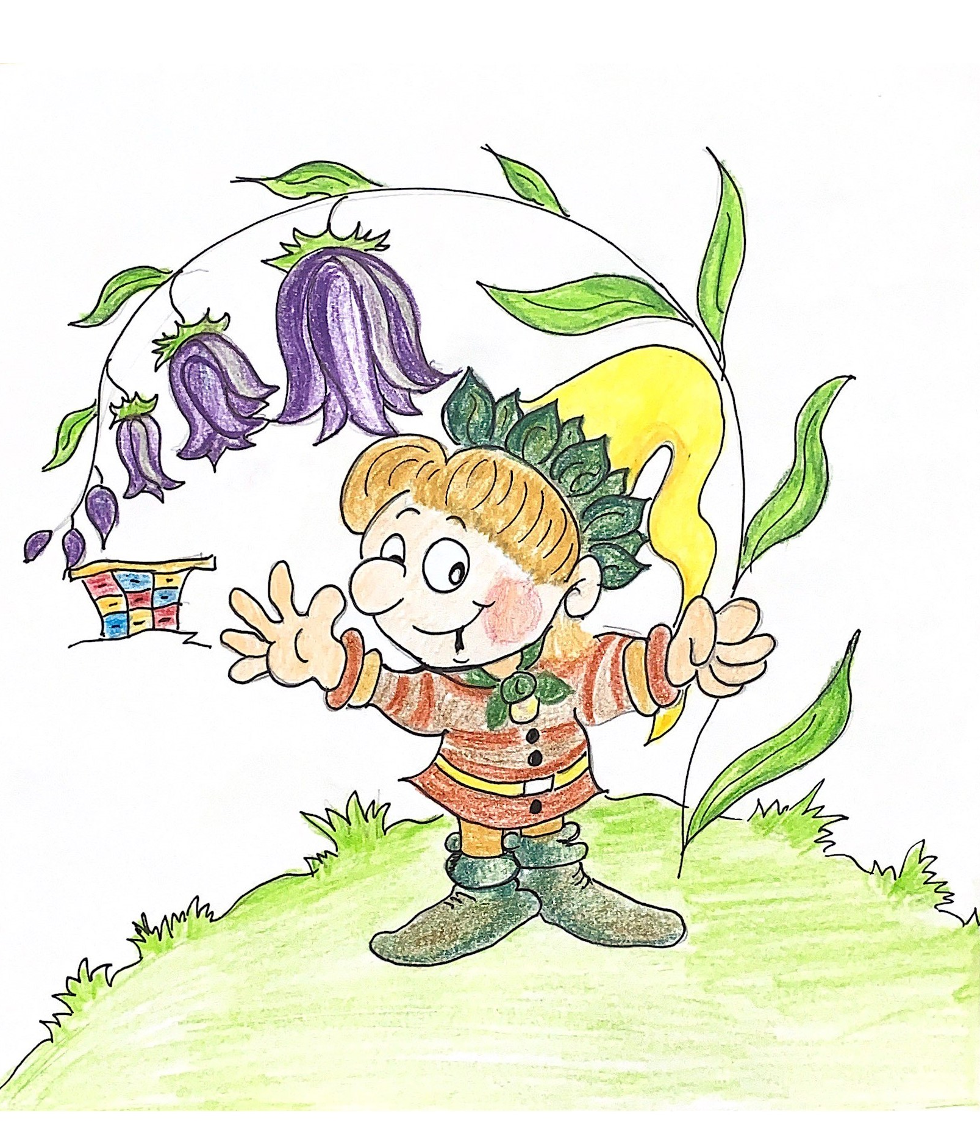
Každý nový kamarád, se skřítkem si hraje rád

- Školka plná radování, není čas na naříkání
- Klubíčko přátelství (pravidla)

Děti sklízí plody podzimu a skřítek se těší na zimu

- Co viděl drak z výšky
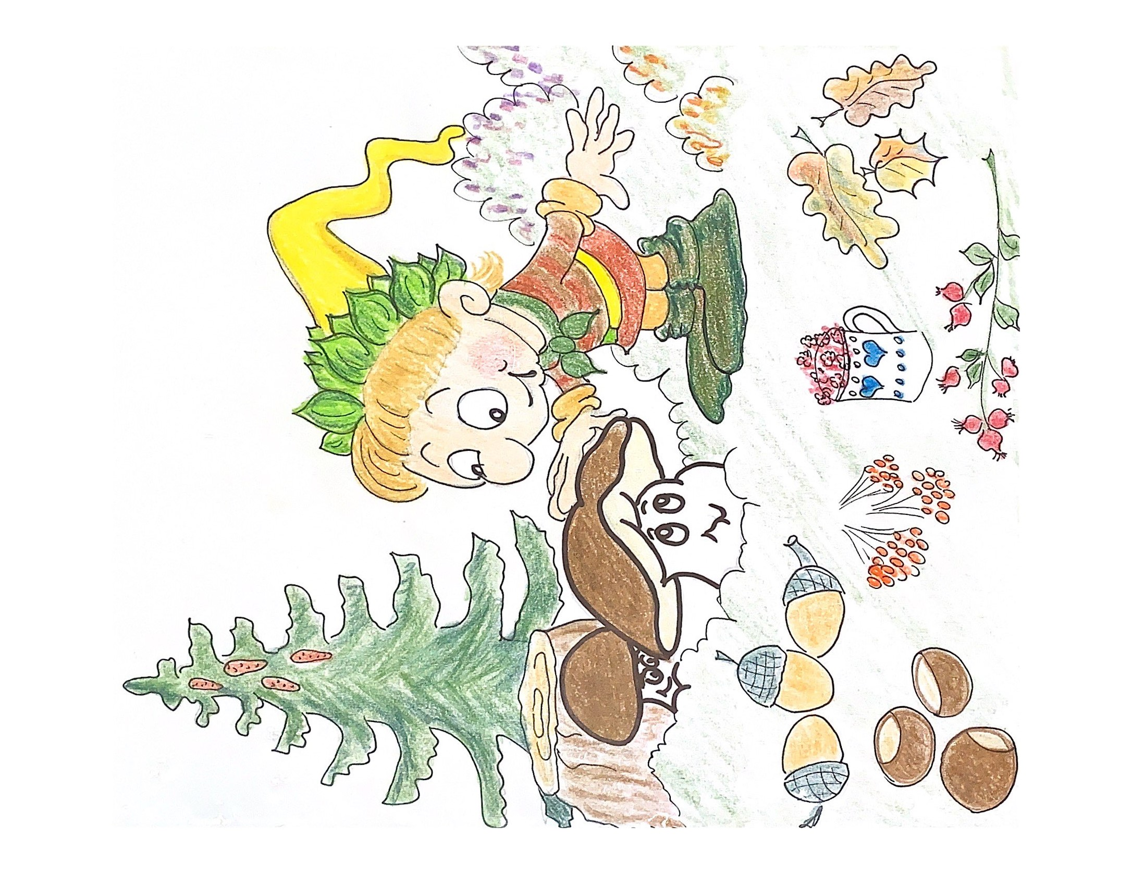
- Hedvábné pavučiny
- Kapka na návštěvě
- Bába Kořenářka
- Skřítek Podzimníček uspává les a rybník
- Čertí škola
- Medovníček zpívá koledy a vánoční písničky

Specifické vzdělávací cíle:

- Dítě a jeho tělo
- rozvíjet vlastní sebeobsluhu
- učit se zachytit výtvarně obličej kamaráda – detaily
- seznamovat se s různými pomůckami k pohybu (tříkolky, odrážedla)
- poznávat svého kamaráda (zapojení smyslů)
- snažit se pohybovat koordinovaně a jistě v přírodním terénu
- rozvíjet jemnou motoriku při manipulaci s nůžkami, tužkou, příborem
- rozvíjet jednoduchou obsluhu a pracovní úkony
- rozvoj sebeobsluhy a upevňování hygienických návyků
- rozvíjet chůzi s orientací v prostoru mezi překážkami a změnou délky kroku, plynulou chůzi po schodech ve dvojicích
- rozvíjet pohybové dovednosti – pohybové chvilky, PH, HPH
- učit se přímého držení těla a správného dýchání při cvičení
- rozvíjet jemnou motoriku – trhání, stříhání, vázání, modelování, otiskování, lepení, práce s přírodninami
- uvědomovat si význam zařazování zdravotních cviků a jejich zařazování do pohybové chvilky
- rozvíjet zdolávání překážek, skoky snožmo, průpravné cviky,
- rozvíjet manipulaci s míčem, šiškami
- rozvíjet aktivitu při úklidu zahrady – hrabání listí

- Dítě a jeho psychika
- poznávání sebe sama, rozvoj pozitivních citů ve vztahu k sobě (uvědomění si vlastní identity, získání sebevědomí, sebedůvěry a osobní spokojenosti)
- získání relativní citové samostatnosti
- učit se rozlišovat některé obrazné symboly a porozumět jejich významu a funkci
- rozvíjet a obohacovat hru podle své představivosti a fantazie
- poznávat své jméno, příjmení, věk, adresu, poznávat svoji značku, snažit se ji zapamatovat
- rozvíjet spontánní vyprávění zážitků
- učit se odloučit od rodiny
- učit se rozlišovat velikosti – malý, velký, největší
- učit se popisovat vzájemnou polohu 2 objektů – před, za, pod, vedle, je, není
- učit se rozlišovat základní a doplňkové barvy, jejich odstíny
- učit se přepočítat předměty a graficky zaznamenat
- seznamovat se s vlastnostmi materiálů – co je z čeho vyrobeno
- rozvoj motivované manipulace s netradičními materiály
- uvědomění si příjemných i nepříjemných citových prožitků jako je soucit, radost, smutek
- rozvoj ovládání svého afektovaného chování jako vztek, zlost, agrese
- rozvoj artikulačních a logopedických cvičení, gymnastiky jazyka, sluchových a rytmických her

- Dítě a ten druhý
- seznamování s pravidly chování ve vztahu k druhému
- osvojení si elementárních poznatků, schopností a dovedností důležitých pro navazování a rozvíjení vztahů dítěte k druhým lidem
- přiměřeným a srozumitelným způsobem seznamovat děti s pravidly chování ve třídě, ve vztahu k dětem, seznamovat se s jmény dětí a učitelek, umět řešit problém
- učit se navazovat kontakty s dospělými
- poznávání svých kamarádů
- vést děti k navazování kontaktů mezi sebou, společně vytvářet pravidla soužití ve třídě
- rozvíjet komunikaci s druhými dětmi, učit se schopnost domluvit na rolích a pravidlech hry
- učit se uplatňovat své individuální potřeby a přání s ohledem na druhého formou kompromisu, dohody
- učit se spolupracovat s ostatními
- rozvoj aktivit podporujících sbližování dětí v kolektivu
- učit se vyslechnout pohádky a příběhy s etickým ponaučením

- Dítě a společnost
- učit se uposlechnout pokynu dospělého a řídit se jím
- umožňovat dítěti cítit se plnohodnotným členem skupiny
- učit se ve styku s dětmi i dospělými pozdravit, poprosit, poděkovat, rozloučit se, vyslechnout sdělení, střídat se
- učit se orientovat se v rolích a pravidlech různých společenských skupin a umět jim přizpůsobit své chování v komunikaci s dětmi i dospělými
- učit se společně písničky a básničky na dané téma, doprovodit se na jednoduché hudební nástroje
- stmelovat kolektiv ve třídě – seznamovací hry se zapojením smyslů
- umožňovat dítěti začlenit se do třídy a mezi své vrstevníky
- umožnit dítěti spolupodílet se na přípravě a realizaci společenských zábav a slavností (tradice, sportovní akce, kulturní program)
- dát dětem příležitost setkávat se s literárním, dramatickým, výtvarným a hudebním uměním mimo MŠ (divadlo, kino, knihovna, výstavy)
- přizpůsobovat se na život v MŠ a aktivně zvládat jeho proměny
- učit se šetrně zacházet s vlastními i cizími věcmi, hračkami

- Dítě a svět
- seznamovat se s prostředím třídy, školy – prohlídka MŠ a ZŠ – orientovat se v novém prostředí
- snažit se pohybovat bezpečně ve skupině dětí
- pozorovat a zjišťovat, jak se mění stromy na podzim, dozrávání ovoce a zeleniny – význam ovoce a zeleniny pro zdraví člověka
- rozvíjet rozlišování druhů ovoce – poznat je podle chuti, hmatu, čichu
- pozorovat a učit se rozlišovat stromy jehličnaté, listnaté
- pozorovat změny v přírodě, změny počasí – babí léto, seznamovat se s rozmary počasí – co umí vítr a déšť, přímé pozorování, chování v přírodě a její význam pro člověka
- seznamovat se se společenstvím lesa, pole, vědět, jak žijí zvířata v zimě
- pozorovat změny a dění v nejbližším okolí a účastnit se akcí v obci
- rozvoj manipulace s technickými přístroji, hračkami a dalšími předměty denní potřeby
- osvojovat si bezpečné chování v dopravních situacích při vycházkách
- rozvoj povědomí o možných nebezpečných situacích (požár, povodeň, jedovaté rostliny)

Konkrétní činnosti:

- vytváření společných pravidel
- seznamovací, spontánní a tvořivé hry
- hry na rozvoj smyslového vnímání
- tvoření z přírodnin, stavba lesních domečků
- Lampionový průvod
- návštěva kulturních akcí
- pozorování počasí a podzimní přírody
- poslech příběhů, reprodukce
- ochutnávka plodů ovoce a zeleniny
- interpretace básniček a písniček

Očekávané výstupy:
- respektovat potřeby jiného dítěte, dělit se s ním o hračky, rozdělit si úkol s jiným dítětem
- odloučit se na určitou dobu od rodičů a blízkých, být aktivní i bez jejich opory
- uvědomovat si svou samostatnost, zaujímat vlastní názory a postoje a vyjadřovat je
- navazovat kontakty s dospělým, kterému je svěřeno do péče, překonat stud, komunikovat s ním vhodným způsobem, respektovat ho
- porozumět běžným projevům vyjádření emocí a nálad
- přirozeně a bez zábran komunikovat s druhým dítětem, navazovat a udržovat dětská přátelství
- znát a dodržovat pravidla chování ve třídě, ve vztahu k dětem, znát jména dětí a učitelek, umět řešit problém
- umět navazovat kontakty s dospělými
- ovládat vlastní sebeobslužné činnosti
- poznat svého kamaráda (zapojení smyslů)
- znát prostředí třídy, školy – prohlídka MŠ a ZŠ – orientovat se v novém prostředí
- rozlišovat některé obrazné symboly a porozumět jejich významu a funkci
- být schopen obohatit hru podle své představivosti a fantazie
- poznat své jméno, příjmení, věk, adresu, poznávat svoji značku, umět ji zapamatovat
- umět navazovat kontakty mezi sebou, společně vytvářet pravidla soužití ve třídě
- aktivně využívat různé pomůcky k pohybu (tříkolky, odrážedla)
- pohybovat se bezpečně ve skupině dětí
- pohybovat se koordinovaně a jistě v přírodním terénu
- udržovat pořádek, zvládat jednotlivé úklidové práce
- umět spontánně vyprávět zážitky
- uposlechnout pokynu dospělého a řídit se jím
- chápat podstatu hry, její pravidla a jejich dodržování
- zvládat běžné činnosti, požadavky i jednoduché praktické situace, které se v MŠ opakují
- uvědomovat si, jak se mění stromy na podzim, jak dozrává ovoce a zelenina – význam ovoce a zeleniny pro zdraví člověka
- ovládat chůzi s orientací v prostoru mezi překážkami a změnou délky kroku, plynulou chůzi po schodech ve dvojicích, manipulaci s míčem
- ovládat pohybové dovednosti formou pohybových chvilek, PH, HPH
- cítit se plnohodnotným členem skupiny
- umět pozdravit děti i dospělé, umět poprosit, poděkovat, rozloučit se, vyslechnout sdělení, střídat se
- orientovat se v rolích a pravidlech různých společenských skupin a umět jim přizpůsobit své chování v komunikaci s dětmi i dospělými
- poznat některé druhy ovoce – podle chuti, hmatu, čichu
- umět společně písničky a básničky na dané téma, doprovodit se na jednoduché hudební nástroje
- rozlišovat velikosti – malý, velký, největší
- zachovávat správné držení těla, dodržovat správné dýchání
- umět popsat vzájemnou polohu 2 objektů – pojmy pod, nad, vedle
- poznat základní a doplňkové barvy
- seznamovat se s technikou stříhání
- učit se samostatně vyjadřovat myšlenky, pocity
- vnímat rozdíly mezi stromy – jehličnatý, listnatý
- rozlišovat materiály – papír, sklo, plast
- přiměřeně komunikovat s kamarádem, spolupracovat při hrách a ostatních činnostech
- osvojit si, jak se mění počasí na podzim, jak se chovat v přírodě
- umět používat zdravotní cviky
- vědomě napodobit jednoduchý pohyb, zvládat přirozená cvičení, zdolat jednoduché překážky, manipulovat s míčem, šiškami
- mít povědomí, jaká zvířata žijí v lese, na poli, jak překonávají zimu, umět vyhledat informace, znát základní vlastnosti zvířat
- podílet se na úklidu zahrady – hrabání listí
- pamatovat si krátké texty – písničky, básničky, říkadla
- poznat a rozlišit jednoduchá homonyma
- umět vyjádřit myšlenku, soustředit se na činnost
- zpívat za doprovodu hudebního nástroje

Základní činnosti
- pohybové, námětové a tvořivé hry
- pozorování podzimní přírody, zvířat
- manipulační činnosti spojené s ochutnávkou ovoce a zeleniny
- přímé pozorování na poli
- prohlížení knih k jednotlivým tématům
- rozhovory a vyprávění zážitků, využití vlastních zkušeností
- sběr přírodnin a výtvarné využití
- nácvik a přednes písní a básní, jednoduchá dramatizace

ZÁMĚR BLOKU podzim

Utváření pravidel jako základů společného soužití, seznamování se jmény, značkami dětí a volná adaptace na prostředí školy. Seznamování s barvami kolem nás. Poznávání a pojmenování některých druhů ovoce a zeleniny, zapojení smyslů, význam vitaminů pro zdraví člověka. Sběr přírodnin a výtvarné využití. Péče o ptáky a zvířata v přírodě. Učit se správnému chování v přírodě. Změny v přírodě v závislosti se střídáním ročního období, vznik větru, deště, mlhy…. Slavnosti ve vesnici, pouťové atrakce. Poznávání částí těla, rozvoj všech smyslů a funkce některých orgánů. Upevňování zdraví jako ochrany proti nachlazení, otužování.
Společnými akcemi s rodiči zlepšovat vztahy mezi školou a rodinou.

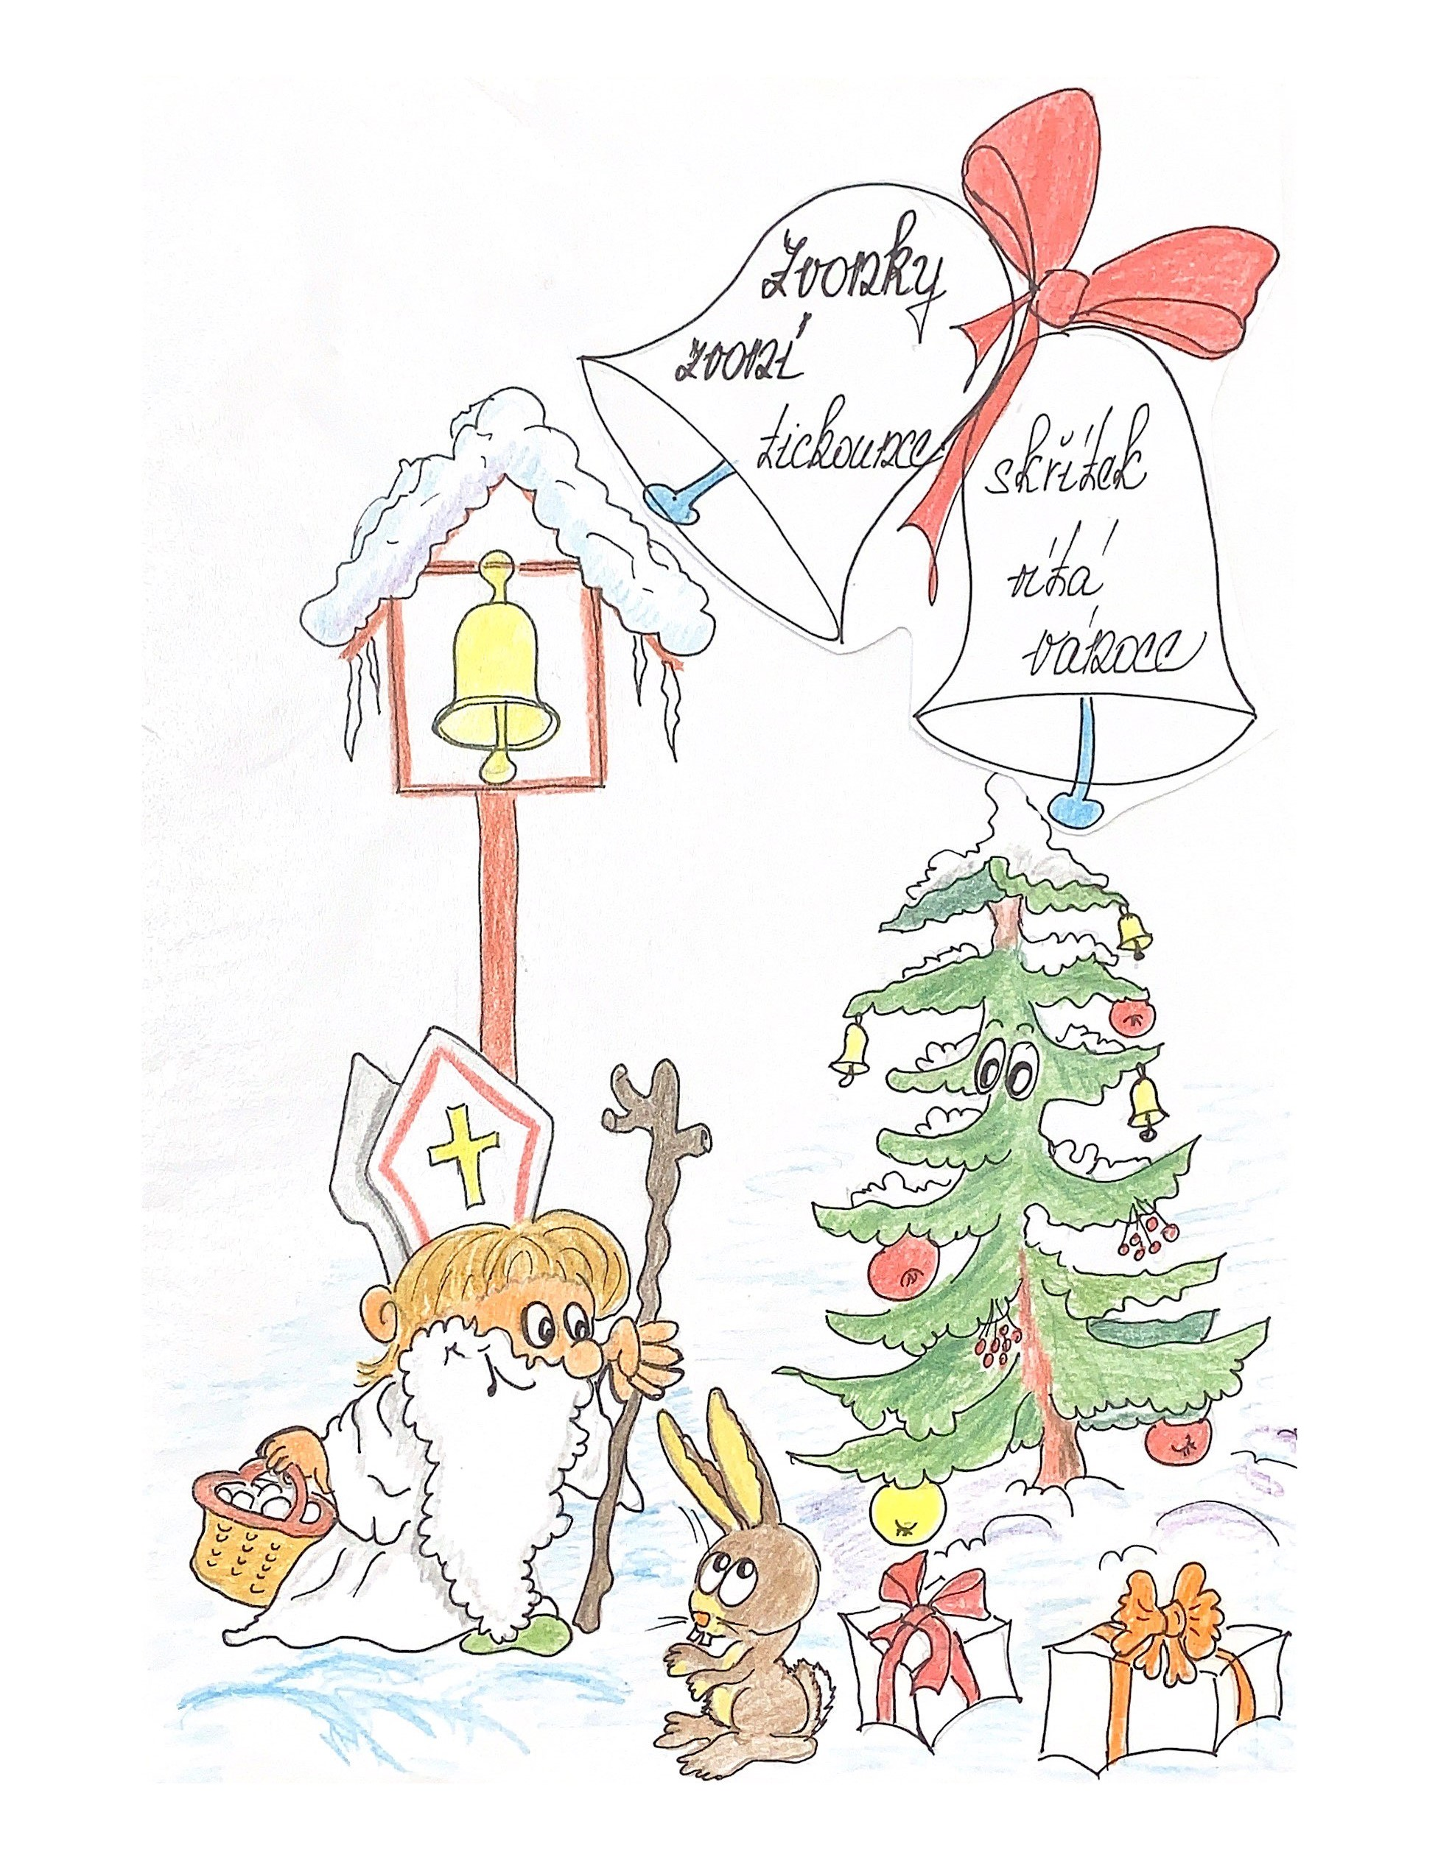
Zvonky zvoní tichounce, skřítek vítá Vánoce
- Zvony a zvonky
- Pohádkový vánoční sen
- Vánoční oslavy

Za okny už leží sníh, skřítek jede na saních
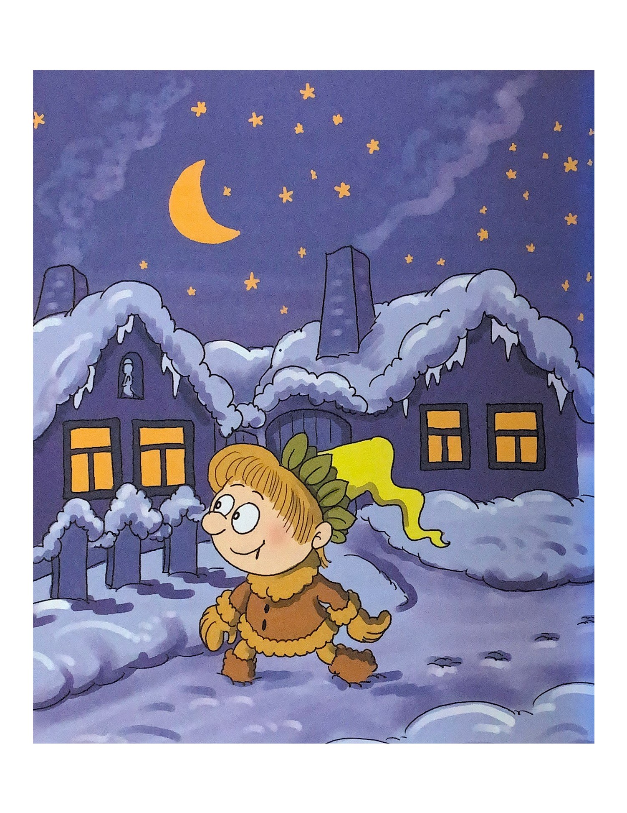
- Za zvířátky v zimním lese
- Kudy zima utekla
- Medovníčkova zimní olympiáda
- S Medovníčkem nestůněme
- Masopustní rej

Specifické vzdělávací cíle:

- Dítě a jeho tělo
- rozvíjet pracovní dovednosti – stříhání, lepení
- rozvíjet uvědomování si vlastního těla, pojmenovat části lidského těla – seznamovat se s funkcemi jednotlivých orgánů, péče o zdraví – své i ostatních
- cvičit jemnou motoriku – manipulace s předměty, obkreslování, stříhání, nalepování
- rozvíjet hry na sněhu, sjezd na saních, skluz na ledě
- rozvíjet chůzi, běh, poskoky, zdolávání překážek,
- rozvoj manipulace s míčem (hod jednoruč, obouruč), přírodními materiály (šišky, sněhové koule)
- zdokonalování chůze v rytmu – bicí nástroje, říkadla
- rozvoj schopností vystupovat a sestupovat po mírně šikmé ploše (schody, nízké překážky)
- rozvíjet schopnost opakovaně krátce běžet – běžet od mety k metě a na smluvený signál
- rozvoj skoku obounož, jednonož na místě, z místa, skok z nohy na nohu, do dálky
- rozvoj plížení k cíli mezi překážkami
- rozvoj předávání míčků z ruky do ruky a házení míče o zem

- Dítě a jeho psychika
- rozvíjet schopnosti sebeovládání
- rozvíjet schopnosti citové vztahy vytvářet, rozvíjet je a city plně prožívat
- seznamovat se s novým materiálem – těsto, seznamovat se surovinami pro přípravu pokrmů
- rozvíjet zájem o psanou podobu jazyka – učit se podepsat a poznávat napsané své jméno
- rozvoj artikulačních a logopedických cvičení, gymnastiky jazyka, sluchových a rytmických her
- učit se rozkládat slova na slabiky, rozlišovat počet slabik
- rozvíjet komunikativní dovednosti – rozvíjet jazykové schopnosti vyjádřením samostatné myšlenky, pocitu, přání, uvědomit si příjemné i nepříjemné prožitky, souvisle se vyjadřovat
- učit se popisovat a pojmenovávat geometrické tvary, rozlišovat tvary hranaté, kulaté, špičaté
- učit se prostorové pojmy – vpravo, vlevo, nahoře, dole
- učit se vyhledávat krátké, dlouhé cesty, labyrinty, učit se poznávat číslice, počítat do 6
- zvyšovat užívání přídavných jmen, poznávat a vymýšlet homonyma
- učit se zaměřovat na to, co je z poznávacího hlediska důležité (odhalovat podstatné znaky, vlastnosti předmětů, nacházet společné znaky, souvislosti mezi nimi)

- Dítě a ten druhý
- posilování prosociálního chování ve vztahu k ostatním lidem (v rodině, v MŠ, v dětské herní skupině apod.)
- rozvíjet schopnosti bránit se projevu nežádoucího chování jiného dítěte
- nabízet hry a situace k ochraně soukromí a bezpečí svého i druhých
- učit se ochotně podělit se o hračku, dobrotu, půjčit si hračku a střídat se o ní
- rozvoj dramatických dovedností a hraní rolí
- rozvoj schopnosti dodržovat pravidla slušného chování na veřejnosti
- učit se uzavírat kompromisy a řešit konflikty dohodou

- Dítě a společnost
- seznamovat se s tradicemi – Mikuláš, Lucie, Vánoce, Tři králové, Masopust
- rozvíjet zpěv skupinový i samostatný
- učit se kresbou zachytit lidskou figuru, malovat křídami, uhlem, rudkou
- rozvíjet zdvořilostní a společenské návyky
- rozvoj vyjádření se prostřednictvím hudebních a hudebně pohybových činností, zvládnout vokální i instrumentální dovednosti
- učit se zachytit skutečnosti ze svého okolí a vyjádřit své představy pomocí výtvarných dovedností a technik
- učit se vnímat umělecké a kulturní podněty, pozorně poslouchat a sledovat se zájmem divadelní, hudební představení
- vést děti k podílení se na přípravě kulturních akcí pro rodiče v adventním prostředí
- učit se schopnosti zorganizovat a vést pohybovou nebo tvořivou hru

- Dítě a svět
- zamýšlet se, proč chodí děti do školy, co se všechno ve škole naučí, vytvářet pozitivní vztah k učení,
- seznamovat se s charakterem zimy, počasím, učit se rozeznávat oblečení
- pozorovat vánoční výzdobu – v MŠ, ZŠ, v obci, podílet se na výzdobě školky
- poznávat vlastnosti vody prostřednictvím pokusů a jejich pozorování
- pozorování blízkého prostředí a života v něm, okolní přírody, kulturních a technických objektů (sypač)
- podnikat vycházky do okolí
- uvědomovat si nebezpečí v situacích spojených s mrazivým počasím (tenký led, sníh, námraza)
- rozvoj kognitivních činností (otázky, poslech, diskuze, vyprávění, objevování)

Konkrétní činnosti:
- pohybové činnosti na sněhu a na ledu
- nácvik básniček, písniček, tanečků
- hrátky na rozklad slov, vymýšlení slov na určitou hlásku, určování počtu slabik
- pracovní listy a hry s labyrinty a hledání správných cest
- práce se dřevěnými geometrickými tvary
- pokusy s vodou, sněhem a ledem
- výzdoba třídy
- tvoření z odpadového a netradičního materiálu
- maškarní rej
- vystoupení pro rodiče a veřejnost
- mikulášská nadílka
- činnosti zasvěcující děti do časových pojmů a vztahů souvisejících s denním řádem
- výlet do okolí
- experimentování
- smyslové hry, námětové hry

Očekávané výstupy:
- vyjádřit souhlas i nesouhlas, říci „ne“ v situacích, které to vyžadují
- odmítnout komunikaci, která je mu nepříjemná
- uvědomovat si svá práva ve vztahu k druhému, přiznávat stejná práva druhým a respektovat je, užívat zdvořilostní a společenské návyky
- zvládat stříhat, skládat, lepit – vánoční výzdoba, dárky
- prožívat radost z vánoční atmosféry a ostatních zimních svátků, znát zvyky adventu a ostatních svátků
- zpívat samostatně, skupinově, doprovodit se na jednoduché hudební nástroje
- správně zacházet s netradičním materiálem – těsto, umět určit základní suroviny pro přípravu pokrmů
- vědět, proč chodíme do školy, znát své jméno, příjmení, adresu, rozlišovat některá písmena – umět se podepsat
- pojmenovat části těla, vědět co je důležité pro zdraví, co nám prospívá, škodí, uvědomovat si důležitost sportování, rozlišovat a vnímat pomocí všech smyslů
- samostatně umět vyjádřit myšlenky, pocity z prožitého zážitku
- porovnávat soubory předmětů podle určitého pravidla
- chápat pojmy nahoře, dole, vpravo, vlevo, uprostřed
- ovládat koordinaci ruky a oka, zvládat jemnou motoriku
- orientovat se v prostoru i v rovině a částečně v čase
- chápat základní číselné a matematické pojmy, poznat více, méně, stejně, první, poslední
- uplatnit fantazii při kresbě, malbě, pracovat s více barvami, zachytit na papír svoje přání, malovat lidskou figuru s detaily, malovat křídami, uhlem, rudkou
- uvědomovat si charakteristické rysy zimy, pojmenovat části oblečení
- zvládat přirozené cvičení – chůze, běh, poskoky, překonávání překážek, manipulace s míčem
- užívat přídavná jména, vymýšlet homonyma

Základní činnosti
- zapouštění barev do mokrého podkladu
- příprava na příchod Mikuláše a čerta, adventní čas, výzdoba třídy
- tvoření z netradičních materiálů na výrobu přání a výzdobu
- vánoční úklid hraček
- protahovací a relaxační cvičení
- zpívání a poslech koled, pohádek
- šetrná hra s novými hračkami
- pokusy se sněhem a ledem
- krmení ptáčků
- rytmické rozdělování slova na slabiky za pomoci her
- používání jednoduchých rytmických nástrojů

ZÁMĚR BLOKU zima:

Radostné prožívání předvánočního období v činnostech výtvarných, pracovních a hudebních. Vyhledávání a předčítání literárních textů. Mikulášská besídka pro rodiče. Přibližování vánočních zvyků a tradic, poslech koled a vánočních písní. Příprava nadílky v MŠ, zdobení vánočního stromku ve třídě a pro zvířátka v lese. Rozvoj fantazie za pomoci výtvarné činnosti, pokusit se slovně vyjádřit fantazijní představu. Charakteristika zimního období ve spojení s činnostmi, zimní sporty kolem nás. Pokusy se sněhem a ledem-dospět k vlastním závěrům. Vedení dětí k dovednosti soustředěně naslouchat čtenému textu, schopnost udržet pozornost. Rozvíjet komunikativní a řečové dovednosti. Rytmické rozdělování slova na slabiky za pomoci her, používání jednoduchých rytmických nástrojů.
Prožívání pozitivních pocitů z dramatických činností, pokus o jednoduchou improvizaci.
Rozvoj fantazie, představivosti a podnětů vycházejících přímo z dětí. Využití oslav masopustu ve vesnici k přípravě karnevalu v MŠ – do přípravy masek zapojit rodiče. Hravou formou přibližovat dětem základní časové pojmy.

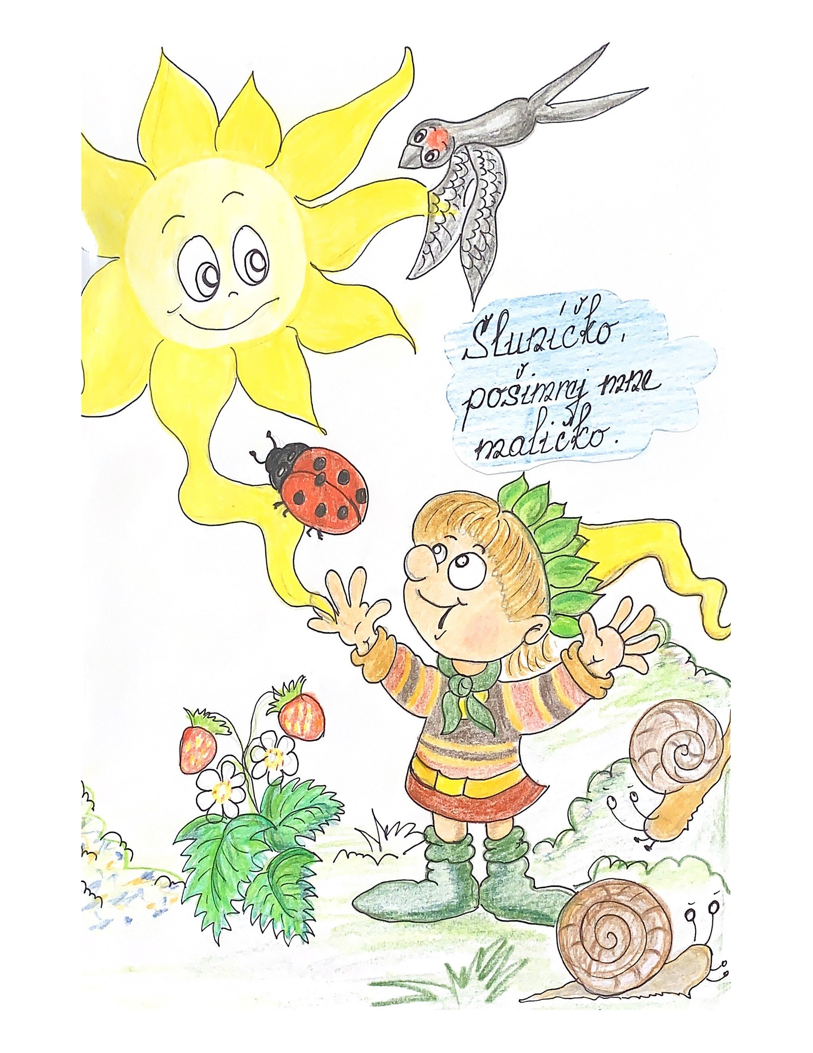
Sluníčko, pošimrej mě maličko

- Jak se rodí jaro
- Zvířátko, kde máš domov?
- Zas barvíme vajíčka
- Kouzelné koště
- Přejeme maminkám
- Pohádkový sen

Skřítek se koupe v rybníce, na prázdniny se těší velice
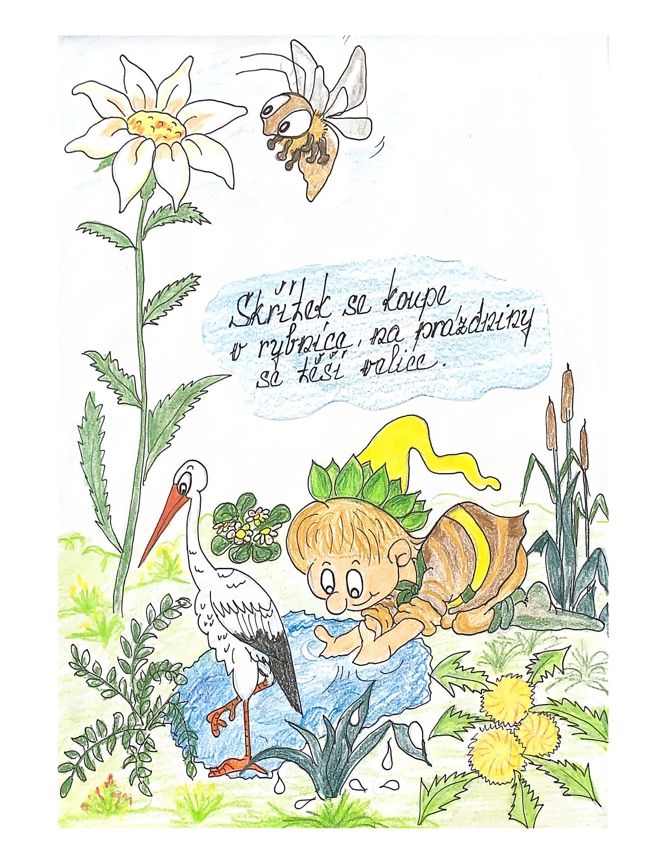
- Jezdím, jezdíš, jezdíme
- Ten umí to a ten zas tohle
- Objevujeme svět – výlety

Specifické vzdělávací cíle:

- Dítě a jeho tělo
- procvičovat stříhání podle předkresleného tvaru a nalepování vystřižené části, stříhání proužků
- učit se zaplnit plochu při malování, využít celé plochy
- rozvoj akrobatických cviků (svíčky, kolébky, kotoulu vpřed bez dopomoci)
- učit se doprovázet hudbu pohybem, procvičovat lehký taneční krok – mazurka, krok poskočný
- rozvíjet lezení po čtyřech, po zvýšené ploše, chůzi ve dřepu po zvýšené ploše
- rozvíjet slalomovou chůzi, překračování čar, předmětů
- učit se správnou reakci na změnu tempa, střídání běhu, dřepu, sedu
- rozvíjet skok s dosahováním na předměty nad hlavou
- rozvoj zdolávání dětských průlezek samostatně i s dopomocí, prolézání tunelem
- rozvoj hodu na cíl a přes natažené lano

- Dítě a jeho psychika
- rozvíjet a kultivovat mravní a estetické vnímání, cítění a prožívání
- rozvíjet interaktivní a komunikativní dovednosti verbální i neverbální
- procvičovat základní a doplňkové barvy
- procvičovat třídění předmětů podle – tvaru, barvy, velikosti, materiálu
- rozšiřovat slovní zásobu, vyjadřovací schopnosti formou rozhovoru, obohacovat slovník o nová slova
- učit se určovat pojmy – první, poslední, hned před, hned za, mezi, před
- rozvíjet počítání do šesti, orientaci v číselné řadě do desíti, určování méně, více
- rozvíjet hru se slovy – rozkládání na slabiky, určování hlásky na začátku, konci
slova
- uvědomění si své samostatnosti, rozvoj zaujetí vlastních názorů a postojů
- učit se schopnosti uvědomovat si své možnosti a limity, slabé a silné stránky
- rozvoj schopnosti radovat se ze zvládnutého a poznaného
- rozvíjet soustředěnost při činnosti, dokončení činnosti
- učit se zachytit a vyjádřit své prožitky slovně nebo dramatickou improvizací
- rozvoj činností a příležitostí seznamující děti s různými sdělovacími prostředky
- rozvoj činností zasvěcujících dítě do časových pojmů a vztahů souvisejících s denním řádem
- rozvoj orientace v čase (dny v týdnu, měsíce, roční období, dnes, včera, zítra)
- učit se sledovat očima zleva doprava, psát zleva doprava
- rozvoj artikulačních a logopedických cvičení, gymnastiky jazyka, sluchových a rytmických her

- Dítě a ten druhý
- rozvíjet kooperativních dovedností
- rozvíjet sdílení společné činnosti, spolupracovat ve dvojicích, ve skupince
- rozvoj chápání, že všichni mají stejnou hodnotu, přestože je každý jiný, jinak vypadá a jinak se chová
- rozvíjet schopnost ohleduplně se chovat k druhému, soucítit s ním, nabídnout mu pomoc
- rozvíjet obezřetné chování při styku s neznámými lidmi
- učit se odmítnout komunikaci, která je nepříjemná
- učit se rozpoznávat různé emoce a nálady a být schopen se jim přizpůsobit
- vytváření prosociálního chování – rozvoj sociální citlivosti a úcty ke stáří
- rozvíjet přirozenou komunikaci s druhým dítětem bez zábran
- upevňovat dodržování dohodnutých a pochopených pravidel vzájemného soužití a her

- Dítě a společnost
- seznamovat se s tradicemi Velikonoce, pálení čarodějnic, Den matek
- zachytit zvířecí figuru
- rozvoj přednesu básní kultivovaným projevem
- učit se vyslechnout příběh, reprodukovat a graficky zaznamenat
- poznávat členy své rodiny – pojem bratr, sestra, matka, otec
- rozvoj her a praktických činností uvádějících dítě do světa lidí, jejich občanského života a práce (zaměstnání, řemesla, povolání, pracovní předměty a jejich manipulace)
- rozvíjet hudebnost dětí písničkami o jaru
- seznamování s literárním, dramatickým, výtvarným a hudebním uměním mimo MŠ (knihovna, divadlo, kino, výstava)
- rozvoj estetického a společenského vkusu
- vytváření povědomí a existenci jiných kultur a národností

- Dítě a svět
- poznávat základní znaky jarního období, všímat si změn v přírodě a vlivu počasí na přírodu
- seznamovat se s dopravními prostředky, značkami
- seznamovat se s bezpečným chováním na silnici
- seznamovat děti se společenstvím drobného hmyzu – včely, mraveniště
- seznamovat se s ekosystémem rybník, potok
- poznávat první kvetoucí stromy, keře, květiny, připravit s dětmi pokus – klíčení rostlin
- rozvoj práce s literárními texty, encyklopediemi a médii
- seznamovat se s domácími zvířaty, jejich mláďaty a jejich užitkem pro člověka
- utváření povědomí o sounáležitosti člověka se světem, živou a neživou přírodou, lidmi, planetou a společností
- uvědomění si, že člověk může prostředí kolem sebe zlepšovat, ale také ničit
- rozvoj úcty k životu ve všech jeho formách (rostliny, zvířata, stromy, krajina)

Konkrétní činnosti:
- pravidelné čtení před spaním
- návštěva knihovny, práce s knihou
- zdobení vajec, pletení pomlázky
- vynášení morény
- příprava besídky ke Dni matek
- malba a kresba
- čarodějnické radovánky
- pozorování jarní přírody
- pozorování ekosystémů, včelího společenství
- přiřazování mláďat k jejich rodičům
- pokus klíčení rostlin
- poznávání jarních rostlin, stromů
- pozorování dopravních prostředků a značek
- hry a činnosti zaměřené ke cvičení různých forem paměti
- výlety do okolí
- eko hry

Očekávané výstupy:
- vnímat, co si druhý přeje či potřebuje, vycházet mu vstříc
- prožívat radost ze zvládnutého a poznaného
- uplatňovat své individuální potřeby, přání a práva s ohledem na druhého, řešit konflikt dohodou
- spolupracovat s ostatními
- všímat si změn v přírodě, charakterizovat jaro
- poznávat tradice spojené se svátky jara – Velikonoce, pálení čarodějnic, Den matek
- stříhat podle předkresleného tvaru, stříhat proužky
- osvojit si základní elementární poznatky o základních dopravních prostředcích, značkách a bezpečném chování na silnici
- všímat si, jaká zvířata a rostliny najdeme v ekosystémech rybník, potok a jak žijí ve společenství včely a mravenci
- zvládat zaplnit plochu při malování, zachytit zvířecí figuru
- poznat první kvetoucí stromy, keře, rostliny
- umět roztřídit předměty podle tvaru, barvy, velikosti, materiálu
- zvládat akrobatické cviky (svíčka, kolébka, kotoul bez dopomoci)
- vyjadřovat se samostatně a smysluplně, učit se používat nová slova
- soustředěně umět vyslechnout příběh, reprodukovat a graficky zaznamenat
- znát domácí zvířata, jejich mláďata
- znát členy své rodiny – matka, otec, bratr, sestra, jejich povolání
- být schopen pracovat ve dvojicích, ve skupině
- užívat pojmy první, poslední, před, za, mezi, hned před, hned za
- počítat do 6, orientovat se v číselné řadě do 10, určovat méně, více
- hrát si se slovy – rozklad na slabiky, určování první a poslední hlásky
- zvládat lezení po čtyřech, po zvýšené ploše, chůzi ve dřepu
- zvládat některé písně o jaru

Základní činnosti
- pokus s rašením semen
- procházky po okolí
- modelování z hlíny
- přiřazování mláďat k jejich rodičům
- hledání kontejnerů na tříděný odpad
- používání techniky vosku
- prohlížení knih a čtení pohádek, prožitkové činnosti

ZÁMĚR BLOKU jaro:

Všímat si změn v počasí s přímou souvislosti s roční dobou. Nástup jara – vyhánění zimy. Pojmenování prvních jarních květin, pozorování květin při pobytu venku. Pokus s rašením semen, co rostliny potřebují k růstu. Rozdíl mezi pohádkou a skutečností. Pojmenování domácích zvířat a jejich mláďat – jaké vydávají zvuky, jejich užitek. Poznávat rozdíly mezi domácími a volně žijícími zvířaty, rozdíl mezi životem zvířat v ZOO a v přírodě. Vědět, že každé zvíře potřebuje péči, ale i ochranu. Seznámení se zvyky a tradicemi souvisejícími s Velikonocemi. Získávání povědomí o koloběhu vody a různých podobách vody v přírodě a jejím významu pro život. Upevňování správného chování v přírodě a uvědomování si, že přírodu musíme chránit. Vědět kam patřím, kdo patří ke mně, jak si pomáháme. Význam rodiny pro psychickou pohodu každého jedince, důležitost matky pro život v rodině. Radostné prožívání oslavy Dne matek besídkou. Procvičování paměti zapamatováním si jednoduchých básní odpovídajících věku. Podněcování dětí k získání sebedůvěry při veřejném vystoupení. Objevování lučních i zahradních květin v přírodě, rozvoj pozorovacích schopností. Výtvarné, pracovní, hudební a hudebně pohybové činnosti tématicky zaměřené na jarní období. Poznávání dopravních prostředků, které vidí v běžném životě, ale i ty, které vidí jen v televizi. Vědět o existenci dopravních značek, o úloze semaforu. Dbát na bezpečnost v silničním provozu. Mít povědomí o planetě ZEMĚ a ostatních planetách. Výtvarné ztvárnění země-vesmír, země-lidé.

Specifické vzdělávací cíle:

- Dítě a jeho tělo
- učit se skákat přes pohybující se překážky – švihadla, zařazovat nové míčové hry
- rozvíjet malbu na velkou plochu papíru, detailů, pozadí, využití různých technik
- rozvíjet bezpečný pohyb ve skupině dětí
- zdokonalování všech smyslů (rozlišování zvuků, tónů, zrakově rozlišovat tvary a specifické znaky, rozlišovat vůně, chutě a vnímat hmatem)
- rozvoj fyzické a psychické zdatnosti

- Dítě a jeho psychika
- získávat schopnosti zaměřené na řízení svého chování a ovlivňovat vlastní situaci
- rozvíjet city a plně je prožívat, vyjádřit své přání
- učit se pracovat s mapou, globusem
- rozvoj konkrétních operací s materiálem (třídění, porovnávání, přiřazování, uspořádání, odhad)
- rozvoj her a praktických úkonů procvičující orientaci v prostoru i rovině
- rozvoj chápání základních číselných a matematických pojmů, orientace počtů do 6, číselné řady do 10, pojmů první, poslední, více, méně
- učit se chápat slovní vtip a humor
- rozvíjet rýmy a jejich tvoření
- učit se vést rozhovor, tvořit otázky, odpovídat na ně
- osvojovat si pozitivní vztah k sobě, získávat sebedůvěru
- rozvíjet práci s informacemi prostřednictvím dětských knih, encyklopedií
- učit se hledat a určovat cesty – krátká, delší, nejdelší
- zdokonalovat používání prostorových pojmů
- rozvoj artikulačních a logopedických cvičení, gymnastiky jazyka, sluchových a rytmických her

- Dítě a ten druhý
- chránit si své osobní soukromí a bezpečí ve vztazích k druhým dětem a dospělým
- zdokonalovat společenské hry a aktivity nejrůznějšího zaměření
- zařazovat četbu a vyprávění pohádek a příběhů s etickým obsahem a poučením
- zdokonalovat spolupráci s ostatními

- Dítě a společnost
- připravovat a realizovat oslavu Dne dětí – hry, soutěže, sportovní aktivity – spolupráce se ZŠ
- celodenní výlet – příprava na výlet, bezpečnost
- vést děti k podílení se na přípravě rozloučení se školáky
- rozvoj schopnosti dodržovat pravidla her a hrát fair

- Dítě a svět
- poznávat naši obec, vytvářet vztah k místu, kde žijeme, poznat rozdíl mezi vesnicí a městem
- poznávat cizokrajná zvířata, jak se jmenují, jak žijí ve volné přírodě, v ZOO
- pozorovat změny v přírodě – léto
- učit se bezpečné chovní na cestách a neznámém prostředí
- rozvoj řešení situace – Co bych dělal, kdybych se ztratil, učit se řešit nebezpečné situace

Konkrétní činnosti:
- realizace Dne dětí formou her a soutěží
- výlet
- práce s globusem a mapou
- besedy s hasiči a policií
- rozloučení s mateřskou školou
- činnosti zaměřené k seznamování s číslicemi, písmeny
- práce s encyklopediemi
- pohybové činnosti
- realizace společných zábav a slavností

Očekávané výstupy:
- přijímat pozitivní ocenění i svůj případný neúspěch a vyrovnat se s ním, učit se hodnotit svoje osobní pokroky
- chovat se obezřetně s neznámými dětmi, staršími i dospělými jedinci, v případě potřeby požádat druhého o pomoc
- bránit se projevům násilí jiného dítěte, ubližování, ponižování
- vyjádřit své pocity, přání
- mít povědomí o naší vesnici, okolí, orientovat se v okolí MŠ a domova
- zvládat přeskok přes pohybující se švihadla
- poznávat některá exotická zvířata
- realizovat společnou zábavu, naslouchat druhým
- poznávat charakter léta
- uvědomovat si, jak se bezpečně chovat na cestách, v neznámém prostředí
- porovnávat cesty – krátká, delší, nejdelší
- používat prostorové pojmy, pravolevou orientaci
- nalézat řešení pro danou situaci, rozpoznat nebezpečí
- umět pracovat s mapou, globusem
- mít sám k sobě pozitivní vztah, mít zdravou sebedůvěru
- vyjadřovat se prostřednictvím malby na velkou plochu papíru s využitím různých technik, používat detaily, pozadí
- vnímat, že je zajímavé vyhledávat nové informace v dětských knihách, encyklopediích

Základní činnosti
- pobyt na školní zahradě a v přírodě
- sociální hry
- prohlížení obrázkových knih
- používání atlasu světa a globusu
- práce s encyklopediemi
- soutěživé hry
- návštěva požární zbrojnice, pošty, nádraží, obchodu…
- výlety do okolí

ZÁMĚR BLOKU léto:

Utváření povědomí o existenci jiných ras a kultur, vědět, že nezáleží na barvě pleti, ale na postojích a vlastnostech každého jedince. Umožňovat dětem podílet se na přípravě oslav dle svých nápadů a přání a radostně je prožít. Vést děti k dovednosti soustředěně naslouchat předčítanému textu s postupným prodlužováním doby.
Učit děti správně zacházet s knihou. Utváření citu pro rým a hledání rozdílu mezi prózou a poezií. Prohlížení barevných obrázků s pojmenováváním barev, vyjádřit svůj pocit z působení barev v našem prostředí. Vědět, že každý člověk se živí prací, pravdivost lidového rčení „bez práce nejsou koláče“. Znát různé druhy profesí – stručná charakteristika, poznávat materiály, ze kterých jsou věci kolem nás.
Evaluační systém
Cíl evaluace
1.vytvořit kvalitní podmínky pro vzdělávání a výchovu na škole
2. spokojenost dětí ve škole (děti chodí rádi do školy)
3. dosažení co nejkvalitnějších výsledků odpovídajících individuálním možnostem dětí
4. odborný růst pedagogických pracovníků
5. dobrá vzájemná spolupráce a komunikace mezi rodiči a školou

Předmět evaluace

- kvalita podmínek vzdělávání – 2x ročně, pedagogické rady / ředitelka /

- způsob zpracování a realizace obsahu vzdělávání – 1x ročně na konci školního roku / všechny učitelky /

- plnění cílů ŠVP a TVP, výsledky vzdělávání – průběžně a po skončení bloku /všechny učitelky/

- práce pedagogů – sebehodnocení, hospitace podle plánu práce / všechny učitelky, vedoucí učitelka/

- hodnocení dětí - slovně – společně s dětmi každý den
písemně – individuální rozvoj a pokrok jednotlivých dětí (na osobním listu dítěte, osobním portfoliem), průběh vzdělávání dětí – 2x ročně / všechny učitelky/

Plán organizace mateřské školy Blížejov 2023/2024
Září
- zahajovací pedagogická rada (31.8.2023)
- informační schůzka s rodiči, I. a II. třída (7.9.2023)
Říjen
- Drakiáda
- tvoření z přírodnin (Podzimníčci)
- lampionový průvod obcí s hasiči
- podzimní prázdniny
Listopad
- příprava a nácvik koled, písniček a básniček na Vánoce
- rozsvěcení vánočního stromečku
Prosinec
- Mikulášská nadílka
- předvánoční tvoření
- těšíme se na Vánoce – zvyky tradice, nadílka u stromečku
Leden
- návštěva 1. ročníku ZŠ – II. třída
- zimní hrátky na sněhu
- pololetní prázdniny
Únor
- karnevalový rej ve třídě
- jarní prázdniny
Březen
- návštěva knihovny (Kamarád Knížka)
- besídka I. třída
Duben
- Čarodějnický rej (zábavné dopoledne ve školce)
Květen
- zápis do MŠ
- návštěva hasičů
- den s tatínky – vyrábění pro maminky – 2.třída
Červen
- oslava MDD
- návštěva Policie ČR
- pěší výlety po okolí
- zmrzlinové překvapení

Během celého školního roku budou zařazovány do dopoledních činností hudební a divadelní představení, dětská jóga, dentální hygiena…

V Blížejově dne 1.9.2023

....….……………………………………….
Mgr. Dagmar Hanzalová, ředitelka školy
SEZNAM DĚTÍ I.TŘÍDA

1 | Benček Vivien
2 | Bezstarosti Filip
3 | Burešová Viktorie
4 | Dufek Matouš
5 | Hes Radim
6 | Jandík Michael
7 | Jandíková Ellen
8 | Krejčová Stella
9 | Martínek Václav
10 | Merežko Oliver
11 | Nebřenský Martin
12 | Odvody Radek
13 | Olejník Jiří
14 | Pekařová Viktorie
15 | Pittrová Aneta
16 | Ruml Tomáš
17 | Šedivá Anděla
18 | Šimáková Leontýna
19 | Zahořová Sofie
20
21
22
23
24

